Sáng kiến ý tưởng

Remote UE test kit (bộ thiết bị người dùng điều khiển từ xa)

1. **Mục đích**

* Hạn chế tiếp xúc khi đi test trong mùa dịch
* Giảm thời gian và công sức đi lại.
* Hạn chế việc ra vào những nơi có hạn chế đi lại (như Bộ TT&TT)
* Tiến tới một số bài test tự động

1. **Giới thiệu chung**

* Bộ kit UE điều khiển từ xa giúp người kiểm thử có thể thực hiện những bài test đo đạc, lấy log với UE mà không cần đến trực tiếp nơi đặt trạm phát sóng. Phù hợp với một số bài test cơ bản để kiểm tra, duy trì chất lượng dịch vụ.
* Bộ kit UE sẽ có thể giúp tự động hóa một số bài test cơ bản và thường xuyên theo ngày trong quá trình đánh giá chức năng và tối ưu trạm.

1. **Yêu cầu thiết bị**

Bộ kit bao gồm 1 UE dùng để test, được kết nối với 1 Raspberry Pi đóng vai trò điều khiển. Mô hình cơ bản như sau:

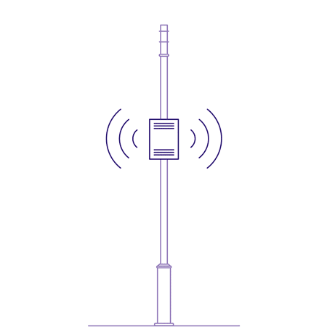

Network



VDI

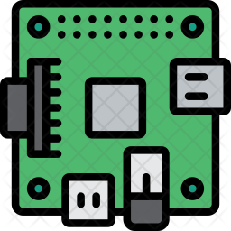

Raspberry Pi

Test kit

UE

Yêu cầu với test kit:

* Gồm 1 UE đã root, có cài đặt các phần mềm đầy đủ, có SIM cho phép sử dụng dữ liệu, có thể truy cập mạng 5G.
* 1 Raspberry Pi có cài đặt hệ điều hành linux cơ bản, có phần mềm để kết nối remote, có card mạng có dây và Wifi, đã cài đặt ADB tool.
* Dây cáp kết nối giữa Raspberry Pi và UE, có thể dùng cho việc truyền dữ liệu và chia sẻ mạng qua USB.
* Dây mạng kết nối Raspberry Pi với mạng nội bộ hoặc Internet (có thể dùng hoặc không nếu Raspberry Pi đã có kết nối Wifi)
* Vỏ bọc ngoài bảo vệ thiết bị bên trong khỏi va chạm và hơi nước.
* Bộ nguồn cung cấp cho cả Raspberry Pi và UE.

Yêu cầu khác:

* Cần 1 VDI có thể remote tới Raspberry Pi thông qua mạng nội bộ hoặc Internet.

1. **Cách thức thực hiện**
2. Lắp đặt bộ kit tại vị trí có thể thực hiện nhiều bài test đo lường, đảm bảo an toàn cho thiết bị bên trong.
3. Người dùng có thể remote tới UE thông qua 2 cách:

* Cách 1: Sử dụng phần mềm Teamviewer trên điện thoại (có thể bị hạn chế là cần bật lại phần mềm này do có giới hạn thời gian sử dụng)
* Cách 2 (khuyến nghị): Remote từ VDI để điều khiển Raspberry Pi. Trên Raspberry Pi, thực hiện các lệnh ADB để có thể thực hiện việc test và lấy log.

1. Có thể viết các đoạn script để thực hiện các lệnh ADB đơn giản hơn cho những lần test khác. Đồng thời có thể thực hiện viết script để chạy tự động cho 1 số bài test nhất định.
2. **Ý nghĩa và hạn chế**
3. Ý nghĩa

* Thực hiện bài test nhanh hơn và đồng bộ hơn (nếu có script chạy tự động). Chạy tự động cũng giúp tiết kiệm sức lực đối với những bài test đơn giản như ping, speedtest, xem youtube, lướt web…
* Tiết kiệm công sức đi lại. Có thể linh động thời gian và địa điểm để test.
* Người dùng có thể tạo kịch bản test và viết thành script. Đồng thời có thể biết bài test được thực hiện theo ý mình không.

1. Hạn chế

* Không thể hoàn toàn thay thế người đo kiểm, nhất là những bài test liên quan đến di chuyển.
* Có nguy cơ mất an toàn và mất mát thiết bị.
* Có thể khó lắp đặt tại 1 số nơi không được phép.